**Biedronki**

**Temat : „Jak powstaje papier”**

1. „Las”- zagadka. Przeprowadzamy z dzieckiem swobodną rozmowę o tym, co daje nam las.

*Są tam duże drzewa*

*oraz grzybki małe.*

*Co to jest za miejsce?*

*Wiecie doskonale.*

Pokazujemy dziecku ilustrację lasu, np.

*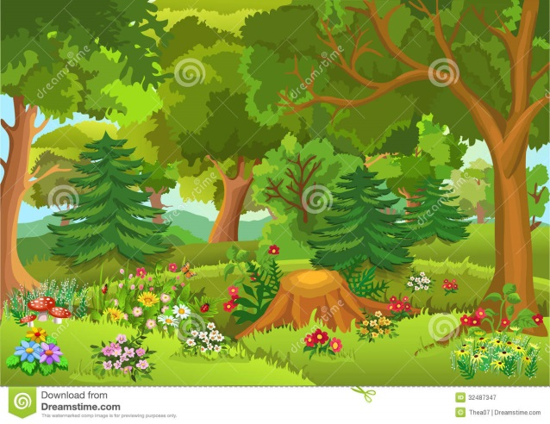(*[*https://pl.dreamstime.com/fotografia-royalty-free-bajka-las-image32487347*](https://pl.dreamstime.com/fotografia-royalty-free-bajka-las-image32487347)*)*

Pokazujemy dziecku również kartkę i książkę. Pokazujemy papier o różnej grubości i fakturze. Następnie podajemy kilka przykładów wykorzystania papieru, np. do rysowania lub do produkcji książek lub czasopism. Pytamy dziecko „Z czego powstaje papier?”

Słuchamy odgłosów lasu: szumu drzew, śpiewu ptaków.

<https://www.youtube.com/watch?v=cXDrSQJfMqo>

1. „Raz na sośnie siadła pliszka”- wysłuchanie wiersza Włodzimierza Ścisłowskiego połączone z rozmową na temat utworu.

**„Raz na sośnie siadła pliszka”**

Raz na sośnie siadła pliszka

No i co wynika z tego?

Drgnęła gałąź- spadła szyszka.

No i co w tym ciekawego?

Szyszka była już dojrzała-

No i co wynika z tego?

Więc nasionka wyleciały.

No i co w tym ciekawego?

Z nasionek drzewka tam wyrosły-

No i co wynika z tego?

Cóż , po latach ścięto sosny.

No i co w tym ciekawego?

Z drzew papier wnet zrobiono-

No i co wynika z tego?

Dziś jest książki twojej stroną-

Dziękuj drzewom mój kolego!

Pytania skierowane do dziecka:

* Z czego wyrosły drzewka?
* W co zamieniło się drewno?

1. „Luneta”- praca plastyczno- techniczna.

Przygotowujemy dziecku rolkę po papierze toaletowym oraz kolorowy papier i różnego rodzaju kształty do ozdabiania. Zadaniem dzieci jest ozdobienie rolek w dowolny sposób. Dziecko może wykorzystać swoją lunetę do zaproponowanej przez siebie zabawy.

**Zabawy ruchowe**

**Pszczoła w ogrodzie**

Skakanka rozłożona na podłodze. Po podłodze porozrzucane drobne przedmioty np. guziki. Dziecko - pszczoła biega swobodnie z koszyczkiem. Na hasło: „kwiatki” zaczyna zbierać do koszyka guziki. Na hasło: „pszczoła” dziecko musi przejść po skakance noga za nogą. Powtarzamy kilka razy.

**Dżdżownica**

Dziecko kładzie się na brzuchu. Zadaniem dziecka jest jak najszybsze dotarcie do wyznaczonej linii, pełznąc jak dżdżownica - dziecko leży na brzuchu, przedramiona oparte o podłogę, podnosi biodra do góry i opuszcza je z jednoczesnym przesunięciem się do przodu. Powtarzamy kilka razy.